亳州一中2012-2013学年度高三第一次月考地理试卷
一、单项选择题(30×2=60分)
1、如下图所示，科学家预测，未来人类可能从地球迁移到相邻的“第二行星家园”。“第二行星家园”的自转周期与地球相近，质量约为地球的十分之一，有大气层。和地球相比，“第二行星家园”说法正确的是( )

A．表面均温更高 B．属于远日行星 C．昼夜温差更大 D．大气层厚度更大
2、下图为等高线图，T、R代表海拔高度，若该区域有一条河流，则河流的流向及P点的取值分别为( )
A．自北向南 R<P<T B．自东南向西北 R<P<T
C．自南向北 2R－T<P<R D．自西北向东南 2R－T<P<R
3、下图为“某年4月17日02时～20日02时我国西北某地气象要素变化示意图”，根据图中各气象要素的变化得知，该天气系统与其可能带来的天气现象的正确组合是 ( )
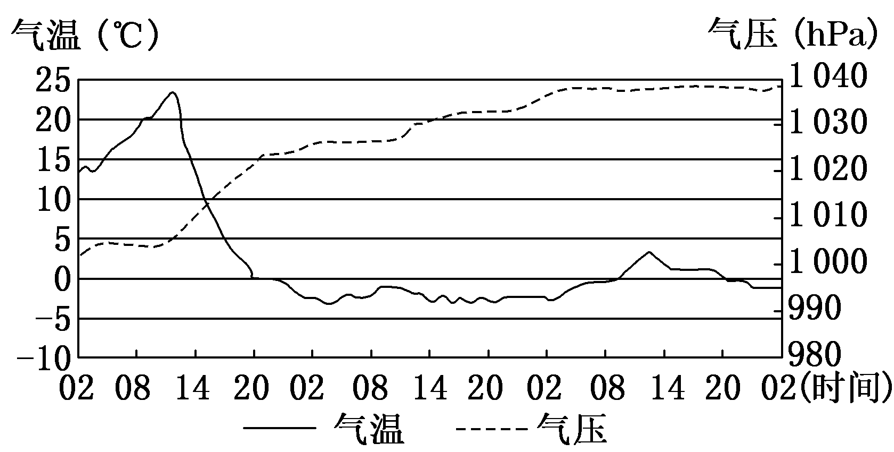
A．反气旋、冻雨天气 B．气旋、大雾天气
C．冷锋、暴雨天气 D．冷锋、大风沙暴天气
图示圆圈为台风系统，该系统被分成四个区域，短箭头表示风，长箭头表示台风整体移

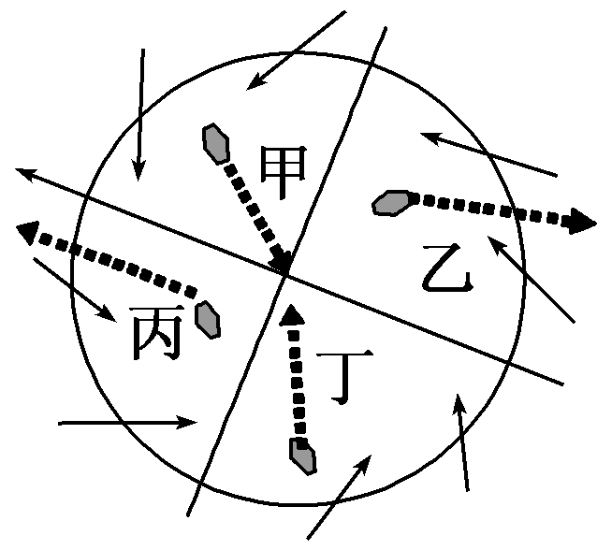
动方向。据此回答4～5题 。

4、若在航海中不幸处在该台风控制区域，请问哪一区域最危险
A．Ⅰ B．Ⅱ C．Ⅲ D．Ⅳ
5、右图中四艘船的逃生路线(虚线箭头)正确的是 ( )
A．甲路线 B．乙路线 C．丙路线 D．丁路线
下图是我国人口增长走势(含预测)图，图中三条曲线表示出生率、死亡率、自然增长率。读图回答6～7题。
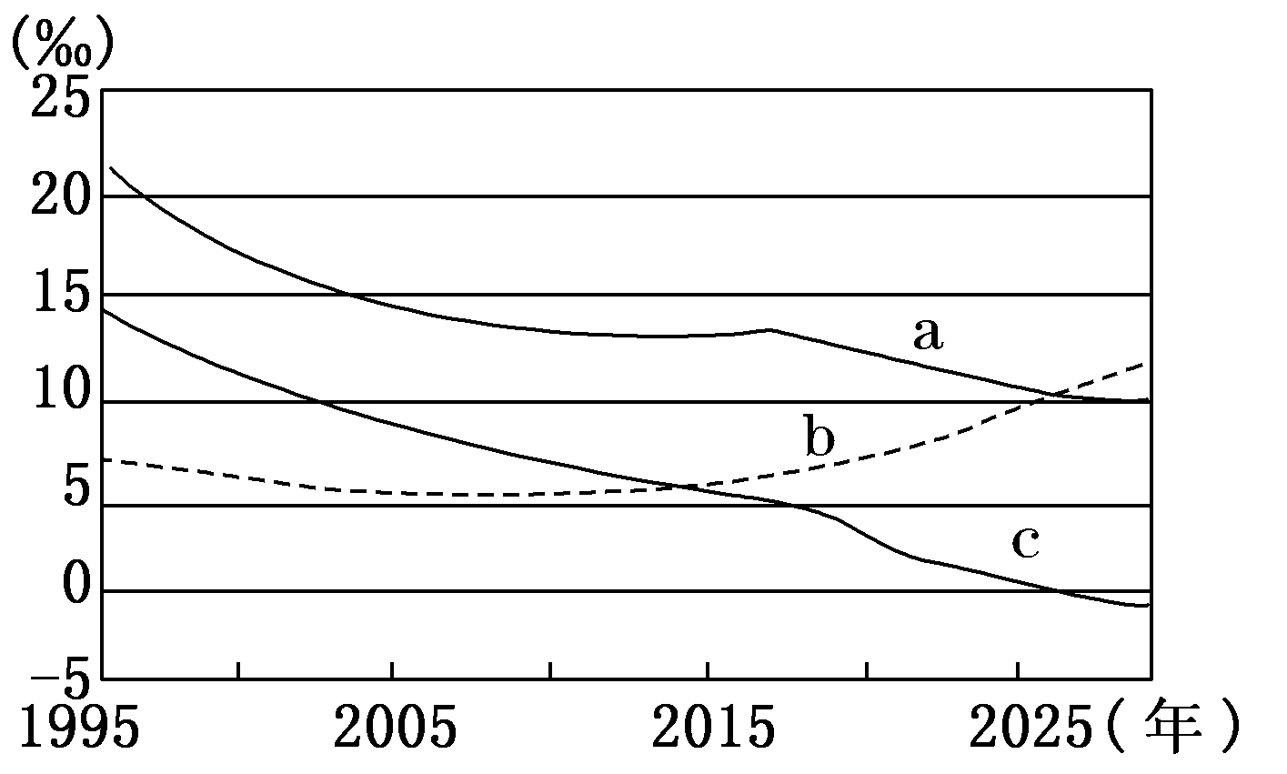

6、图中a、b、c三条曲线依次表示( )
A．出生率、死亡率、自然增长率 B．出生率、自然增长率、死亡率
C．死亡率、出生率、自然增长率 D．死亡率、自然增长率、出生率
7、根据图中曲线走势判断，下列说法正确的是( )
A．中国人口最多的年份出现在2015～2020年间
B．b曲线自2015年后逐渐上升主要是由环境污染造成的
C．2010～2015年间我国人口增长处在传统型阶段
D．我国人口数量逐步减小要到2025年以后
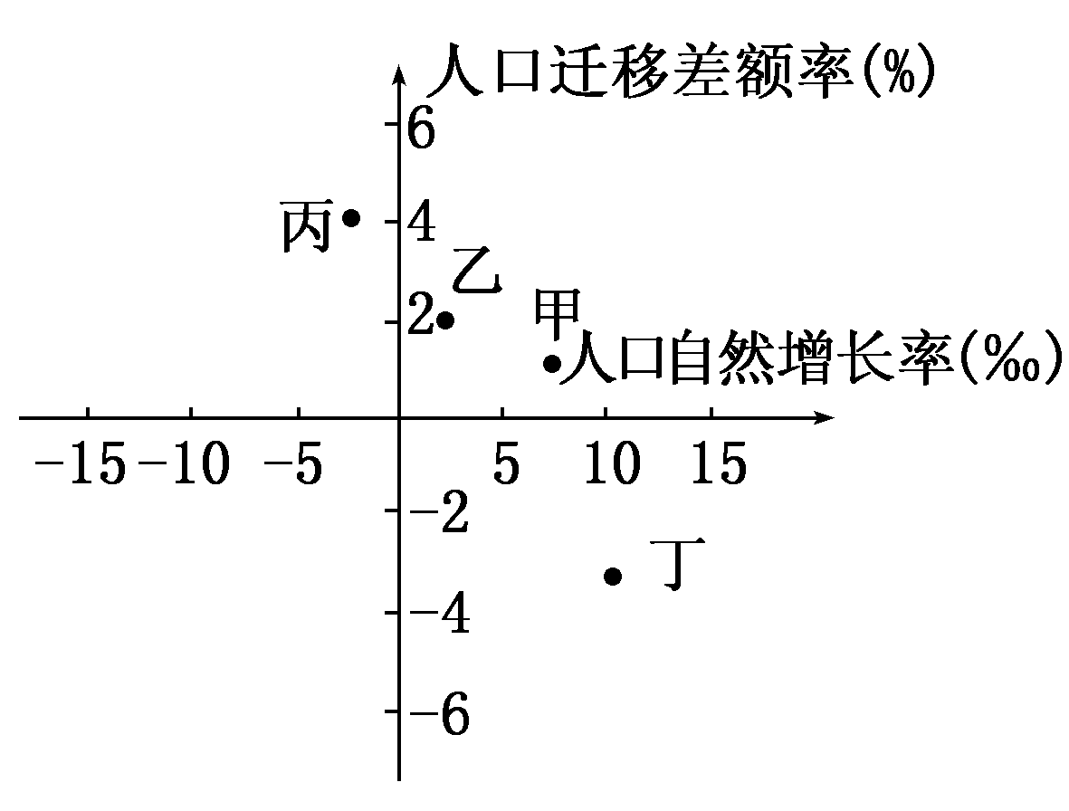
下图为甲、乙、丙、丁四地人口变化统计图(人口迁移差额率为人口迁入与迁出的差额占总人口的比重)。读图回答8～9题。

8、关于四地人口变化的叙述，正确的是( )
A．甲地人口迁出多于迁入 B．乙地迁入人口少于自然增长的人口
C．丙地人口迁入多于迁出 D．丁地迁出人口少于自然增长的人口
9、关于四地就业机会和经济发展水平的叙述，正确的是( )
A．甲地就业机会最多 B．乙地经济发展水平最高
C．丙地就业机会最少 D．丁地经济发展水平最低
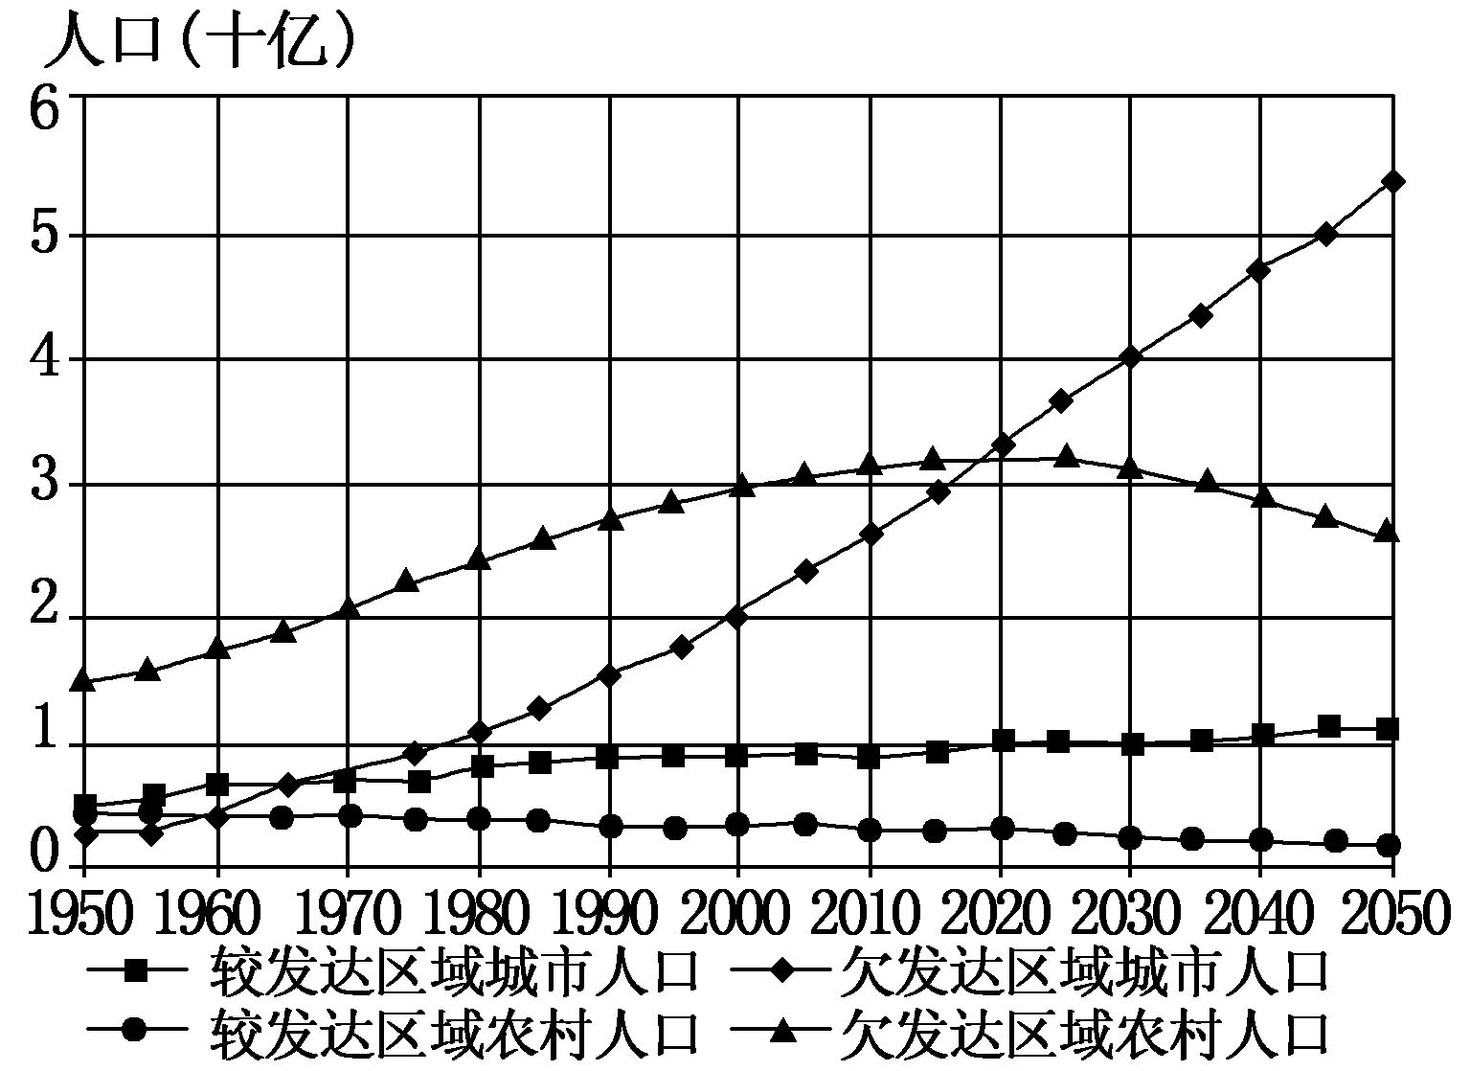
下图反映了世界较发达区域、欠发达区域1950～2050年城市和农村人口发展(含预测)情况。读下图完成10～11题。
10、2007年至2050年，世界人口预计将增加25亿，世界城市人口预计将增加31亿。两者之间的差额代表( )
A．人口自然增长率的提高 B．农村向城市迁移的人口
C．旧城区的改造 D．逆城市化的进行
11、据图可知( )
A．目前世界城市人口主要分布在城市化水平高的较发达区域
B．1950～2050年较发达区域平均城市化水平随着逆城市化的进行而下降
C．2020年世界城市人口在历史上首次超过农村人口
D．未来人口增长将主要集中在发展中国家的城镇
下图是某城市制造业与服务业空间分布模式图。读图回答12～13题。
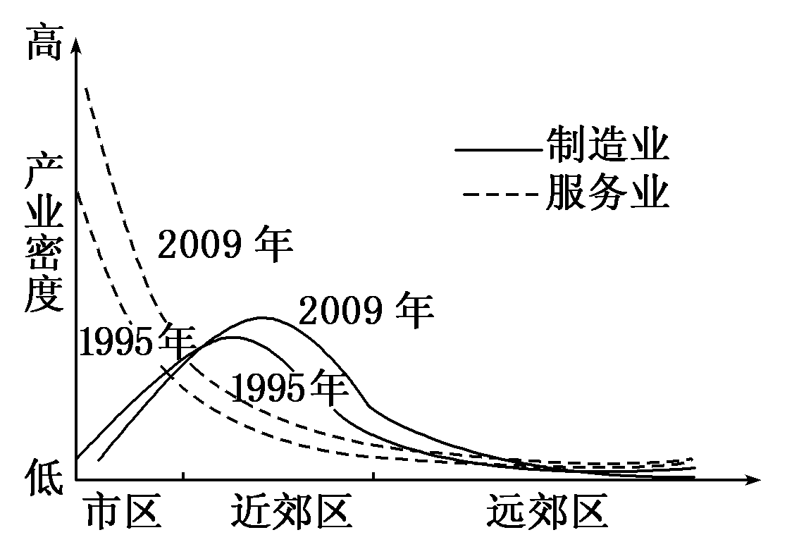
12、影响图中各曲线形态变化的主导因素是( )
A．交通通达度 B．技术水平 C．地价水平 D．环境优劣
13、与1995年相比，2009年该城市( )
A．城市功能分区明显弱化 B．市区服务业密度增加
C．制造业向城区中心集聚 D．近郊制造业产业密度减小
2011年8月25日新华社布宜诺斯艾利斯电 由于阿根廷政府对信息产品采取进口限制，联想电脑集团将在阿根廷南方的火地岛省与当地企业合作建厂，组装笔记本电脑。火地岛省现在主要经济活动是养羊，集中于岛的北部；其次是伐木、捕鱼和狩猎。工业仅有石油和天然气开采以及一些供本地消费的小型炼油厂、肉类冷冻厂等，人口101 079万人。据此回答14～15题。
14、联想电脑集团在阿根廷南方的火地岛省建厂的主要原因是( )
A．市场 B．廉价劳动力 C．技术 D．土地价格
15、笔记本组装的工业类型属于什么指向型( )
A．技术指向型 B．原料指向型 C．动力指向型 D．劳动力指向型
16、宁夏在“十二五”规划中提出打造西部“葡萄酒都”的战略目标，与山东相比，在宁夏兴建酒庄的明显优势条件是( )
①水热充足，土壤肥沃 ②地价便宜，劳动力成本较低 ③培植历史悠久，技术水平高 ④光照条件好，葡萄质量较优
A．①② B．①③ C．③④ D．②④
17、读世界某区域局部图，图中b河段沿岸集中分布的经济作物及其优势因素组合正确的是( )

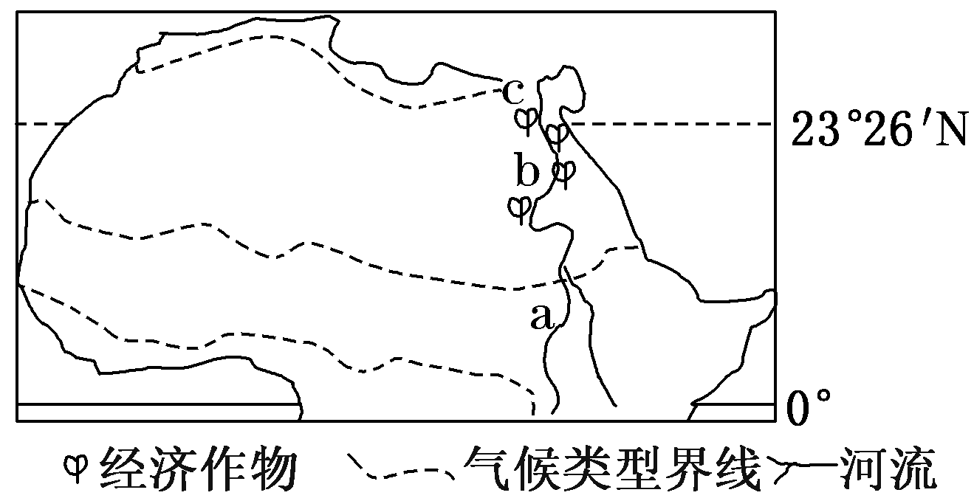
A．油菜—水源 B．小麦—土壤 C．棉花—光照 D．甘蔗—热量
读下面三个地区农业基本情况比较图。完成18～19题。
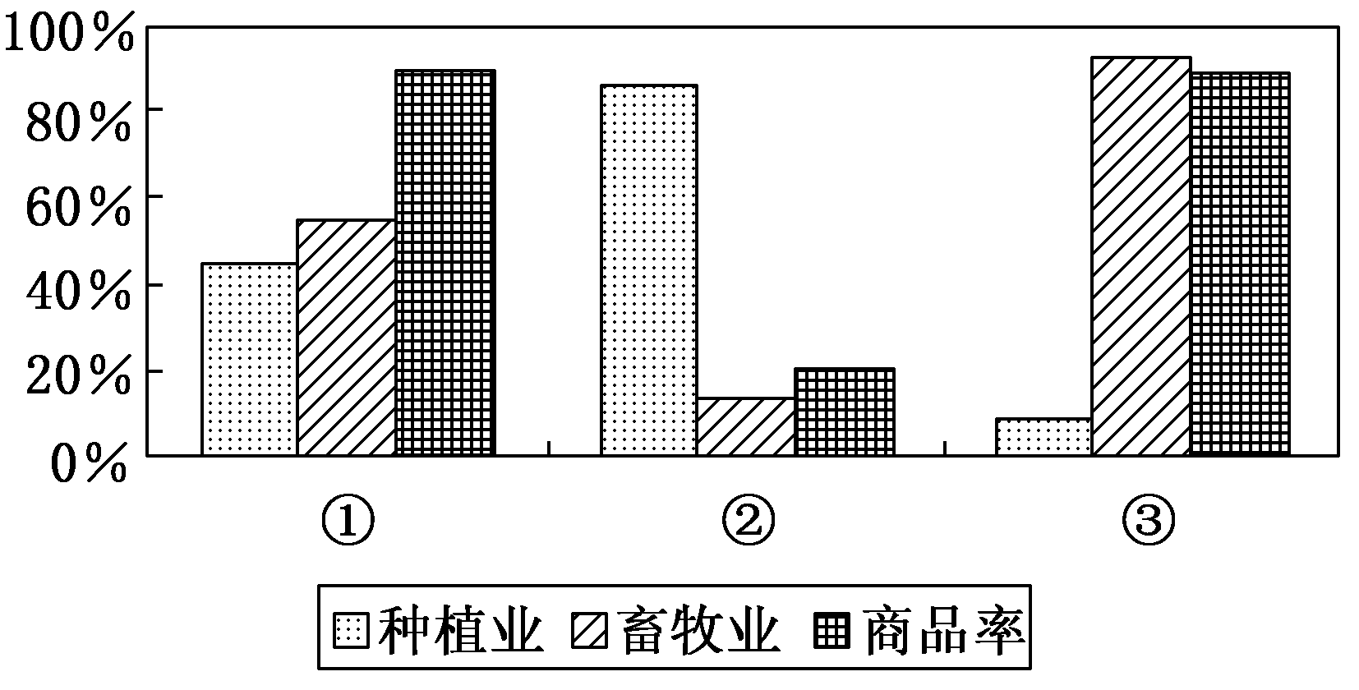
18、有关三个地区农业地域类型判断正确的是( )
A．①地区为乳畜业 B．②地区为商品谷物农业
C．③地区为大牧场放牧业 D．三地均为传统农业
19、下列说法正确的是( )
A．美国东北部农业地域类型与①地区相似
B．②地区畜牧业发展的主要限制因素为草场面积
C．大力发展种植业是③地区今后发展的主要方向
D．建设高质量的人工草场是③地区提高土地载畜量的合理措施
下图是中、日、韩三国经济要素互补性示意图，图中资本拥有量(K/L)是指资本/劳动力，自然资源拥有量(N/P)是指每10万人口·平方千米的自然资源量，读图完成20～21题。
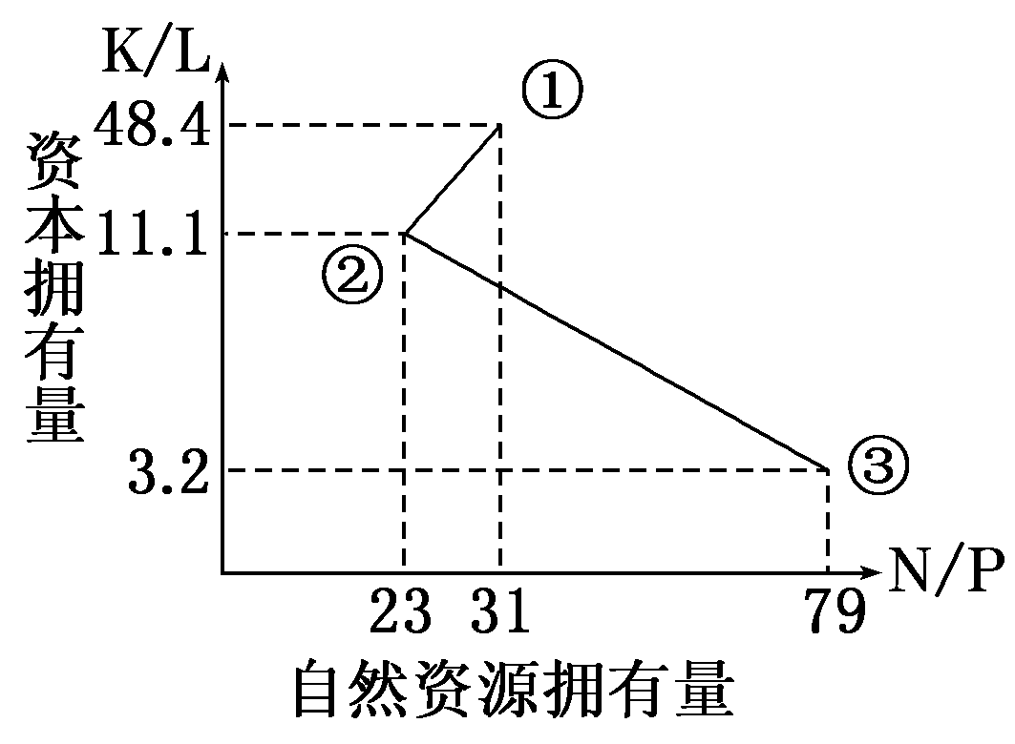
20、有关图中①②③所代表的国家，正确的是( )
A．①是中国 B．②是韩国 C．③是日本 D．③是韩国
21、从图中可知，①国企业在③国城市投资办厂，
主要是因为③国( )
A．自然资源丰富 B．科技研发能力强 C．交通、通讯发达 D．环境优美
两岸三通的实施，使热议很久的台海隧道建设再次引起人们的关注，在大陆拟订的台海隧道计划中，专家主要提出了三个方案，即北线、中线和南线方案，起点均在福建(如下图所示)，据此回答22～23题。
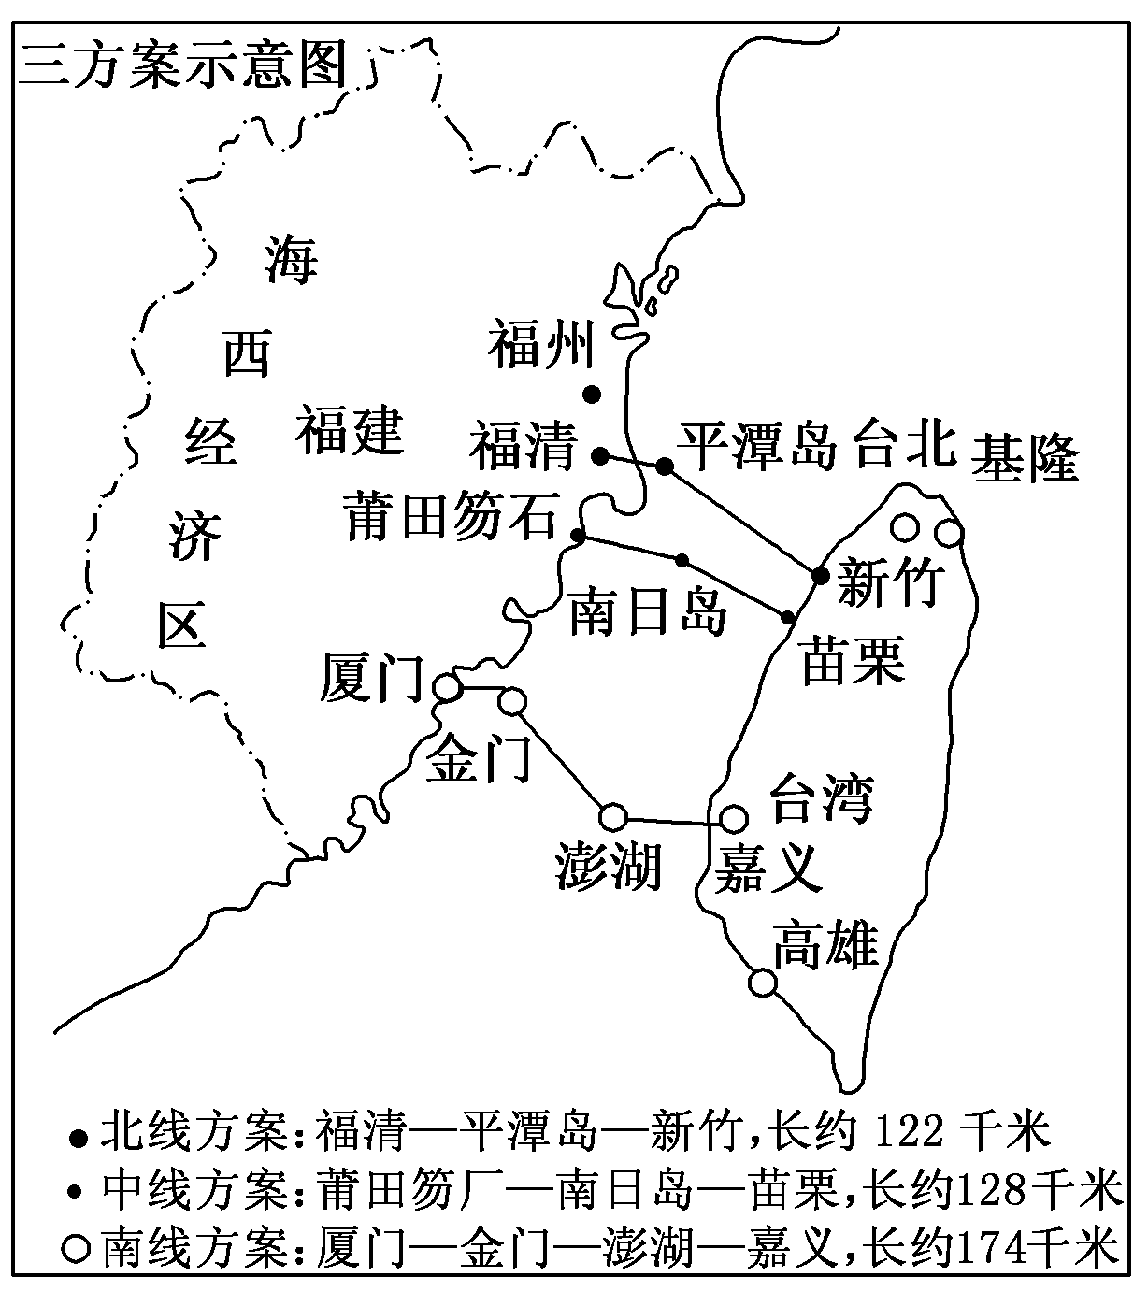
22、如果近期开工建设台海隧道，则影响其建设的决定性因素是( )
A．社会经济因素 B．科学技术因素
C．自然环境因素 D．政治因素
23、两岸三通的实现，受影响最大、最直接的经济区是( )
A．环渤海经济区 B．海西经济区 C．长三角经济区 D．珠三角经济区
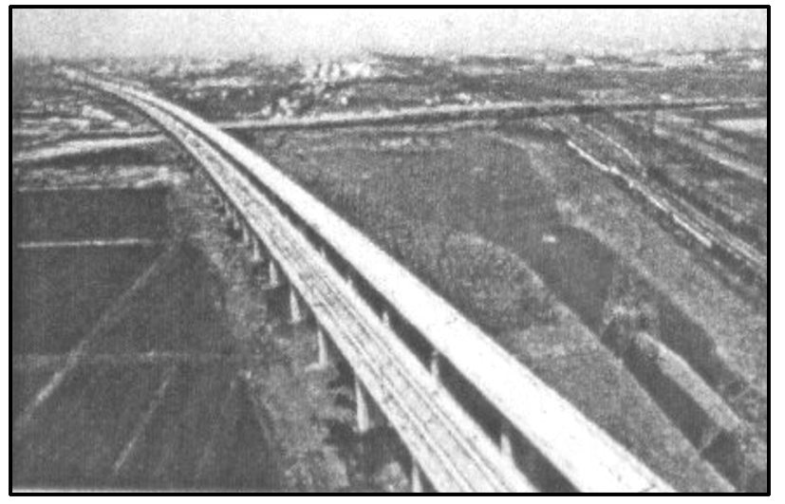
到2010年底，我国投入运营的高速铁路约7 500千米。下图显示我国某段高速铁路景观。据此完成24～26题。
24、为了保持列车高速运行，高速铁路选线时首要考虑的自然因素是( )
A．地形 B．地质 C．气候 D．水文
25、在平原地区，修建高速铁路时多采用高架的方式，主要是为了( )
A．减少噪音扰民 B．较少占用耕地
C．缩短运营里程 D．保护野生动物
26、我国高速铁路网建成后，下列区段中，民航客运业受冲击最大的是( )
A．武汉—广州 B．杭州—上海 C．成都—上海 D．兰州—北京
杭长高速铁路客运专线东起杭州，西至长沙，全长883.25公里，线路横贯浙江、江西、湖南三省。浙江段工程计划2009年动工，目前正处于方案论证阶段。读下图回答27～28题。
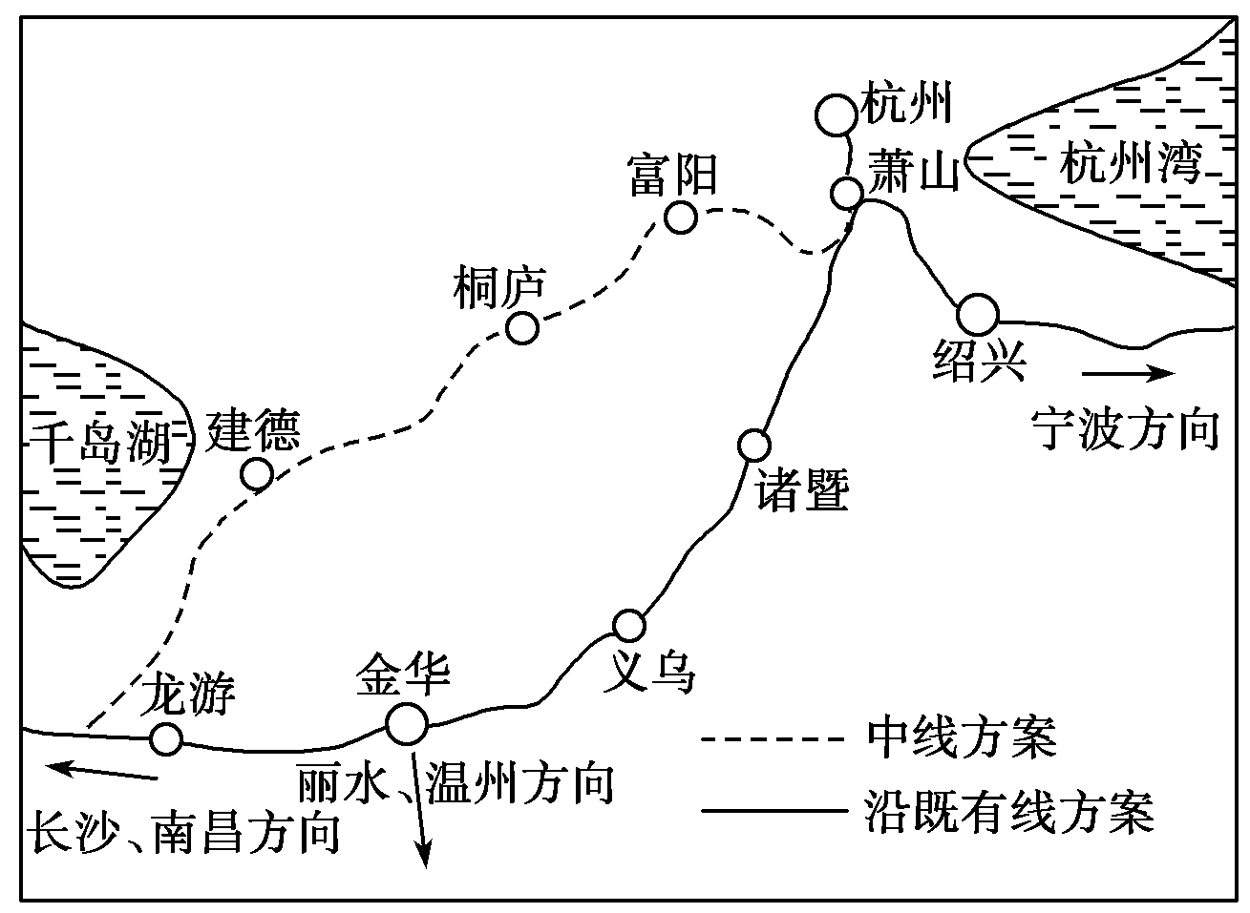

27、浙江段两方案中，铁道部推荐沿既有线方案，以便节省投资并有更大的客流量，但杭州更倾向考虑中线方案，其原因是中线方案 （ ）
①有利于与既有浙赣铁路、金温铁路的衔接并发挥整体效益
②对提升杭州西部旅游、对富阳、桐庐、建德三县（市）经济及社会发展有较大带动作用
③可为今后杭州至黄山的铁路经过淳安打下基础
④沿线地势平坦，工程施工难度低
A.①② B.②③ C.③④ D.②④
28、假如选择中线方案，在施工过程中可能会对周围生态环境产生的不良影响有（ ）
①水土流失 ②地下水缺乏 ③红色荒漠 ④物种灭绝 ⑤耕地破坏
A.①②⑤ B.③④⑤ C.①③④ D.①③⑤
利用无污染、可再生的太阳能、风能、潮汐能等发的电，被称为“绿电”。目前，我国上海正在积极推广“绿电”。除了风能和潮汐能，上海还有2亿平方米屋顶，如何充分利用屋顶上这片免费阳光是一个重要课题。据此回答29～30题。
29、上海的年平均太阳辐射总量高于英国伦敦，原因是上海 （ ）
①地势低，空气稀薄 ②纬度较低，太阳辐射强
③地面裸露多，比热容小 ④冬季干燥，晴朗天气多
A.①② B.③④ C.②④ D.①③
30、目前上海市正在推广“太阳能屋顶计划”，其原因是（ ）
①上海常规能源短缺，酸雨危害严重 ②上海是我国太阳能资源最丰富的地区
③太阳能资源能量集中，不受天气限制 ④上海人口稠密、经济发达、能源消费量大
A.①② B.①③ C.①④ D.③④
二、综合题（共2道综合题，40分）
31.阅读材料，回答下列问题。
材料一：柠檬适宜栽培于温暖而土层深厚、 排水良好的缓坡地。柠檬性喜温暖，耐阴， 不耐寒，怕热。
材料二 ：安岳县位于四川省东部，居于四川 盆地腹心，毗邻内(江)遂（宁），连贯成渝。 涪（江）沱（江）分水岭纵跨区域，北纬30 度横贯县境。地形以丘陵地貌为主，冲沟、平坝分布于其中。素有“果中珍品”之称的安岳柠檬历史悠久、品质优良，历经80余年选优提纯和发展，已成为全国唯一的国家级柠檬商品生产基地，在全国独具规模优势、品牌优势、效益优势和技术优势。安岳的柠檬种植面积和产量不断增加，现在产量、规模、市场占有率居全国柠檬的80%以上。
(1)安岳发展柠檬生产的区位优势是什么？（8 分）

(2)请你对安岳柠檬产业的发展提出你的建议？（8 分）

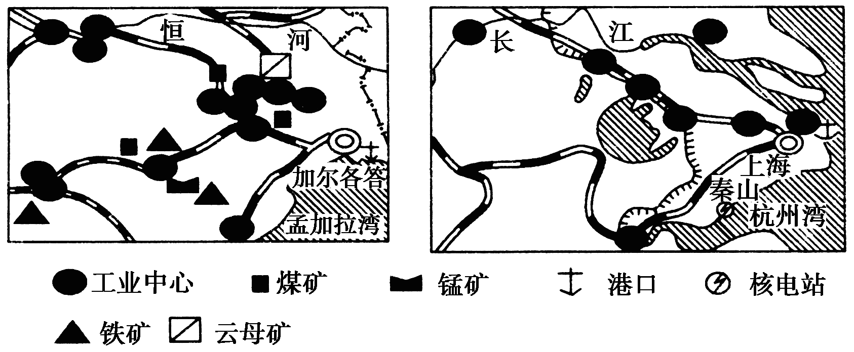
32．依据材料，完成下列各题。
下图为印度著名的乔塔那格浦尔工业区和中国的沪宁杭工业区。
(1)根据图中信息，比较两个工业区的工业区位条件的相同点和不同点。

(2)乔塔那格浦尔工业区作为一个形成较晚的传统重工业区，为避免出现德国鲁尔区曾经出现过的衰落现象，应当采取哪些主要措施？21世纪教育网

(3)针对沪宁杭工业区在发展中的主要制约因素，近年来采取了哪些解决措施？

